Inloggen als Leerbedrijf
SEN-app is een applicatie die helpt bij de samenwerking tussen leerbedrijven en scholen. De app zorgt ervoor dat voortgang van de leerling transparant en betrouwbaar bijgehouden wordt, zonder allerlei administratief gedoe.

STAP 1: ga naar mijn.sen-app.nl, je ziet dan het volgende scherm:

STAP 2: Vul het bedrijfs-mailadres in
LET OP! Dit moet precies het mail adres zijn zoals het bedrijf bij de registratie heeft doorgegeven. Dit zal in de meeste gevallen een algemeen mailadres zijn. Als het gelukt is zie je het volgende op het scherm:
Je ontvangt nu binnen 5 minuten een mail van Login SEN.

STAP 3: ga naar de mailbox van het mailadres en klik op de link van Login SEN
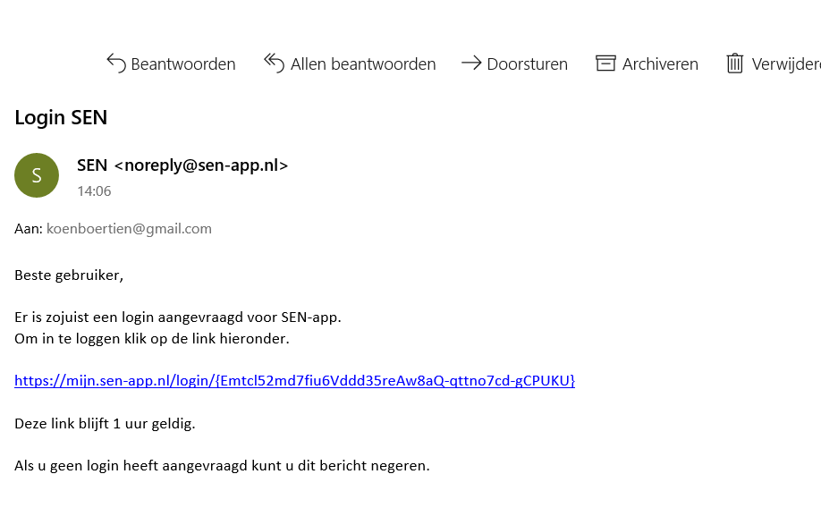
LET OP! Als je inlogt vanaf een Smartphone of Tablet is het aan te raden om de link te kopiëren en te plakken in de adresbalk van de internet browser zoals Safari, Chrome etc. Als je wil inloggen op een apparaat waar je geen mail op ontvangt, kun je de link openen op een ander apparaat. Er zal dan gevraagd worden op welk apparaat er ingelogd moet worden.

STAP 4: Je bent nu ingelogd
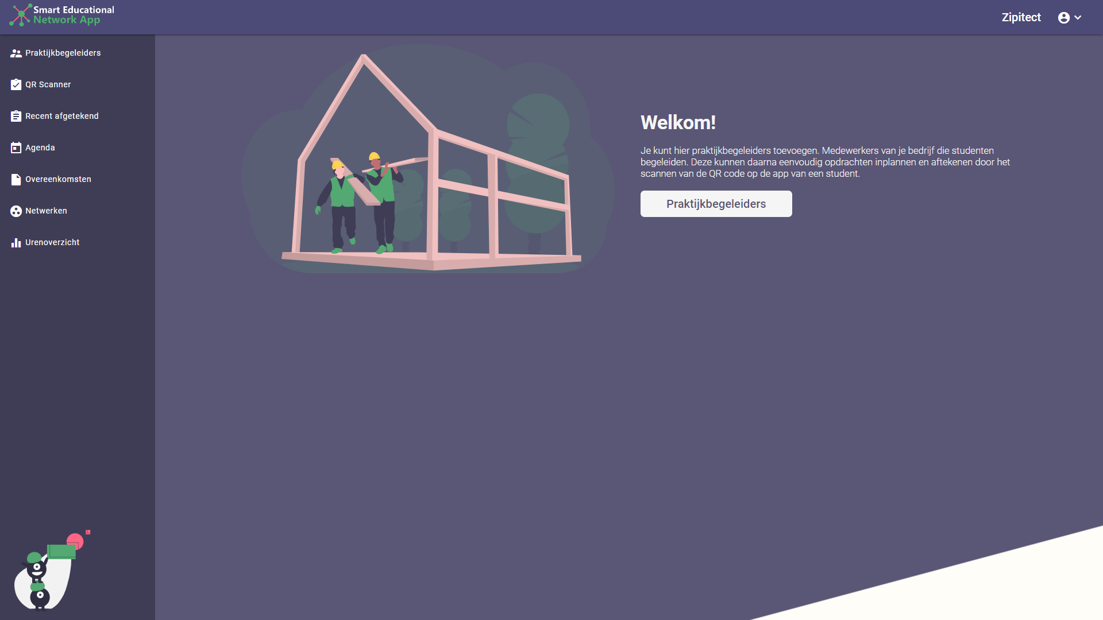

Door op de link te klikken log je in. Je hoeft dus geen apart wachtwoord te onthouden voor SEN-app. Om op een ander apparaat in te loggen, herhaal je bovenstaande stappen op het andere apparaat.
Lukt inloggen niet? Neem dan contact op met de hoofdbeheerder van (school): (naam hoofdbeheerder), e-mail: (mailadres van hoofbeheerder van de school) of voor technische vragen support@sen-app.nl
Zo kunnen we controleren of het bedrijf al geregistreerd is en eventueel een account aanmaken.

